Nom, prénom : …………………………..

GRANDEURS (1) : juin 2008 /80 → /40

1.)
Deux siècles : ……… années

Sur une période d'un an, il y a ……….. saisons; une saison dure …….. mois.
Les grandes vacances ont lieu durant les mois de ……………… et ……………………… : ce sont le ……………….. mois et le ………….. mois de l'année civile.

Voici le mois de juin 2008
Aujourd'hui, nous sommes le jeudi 19 juin 2008 : complète la page du calendrier ci-dessous.
L | M | M | J | V | S | D

Cette année, le mois de juin commence un ………………… (nom du jour) et se termine un ……………. (nom du jour).

Marion aura son onzième anniversaire le 03/07/08, elle devra attendre ……. jours avant de pouvoir le fêter.

Le dernier vendredi du mois, le …………………………(date), Monsieur le Bourgmestre aura le plaisir de donner le CEB à tous les élèves de la commune qui auront bien travaillé.
/12
2.)
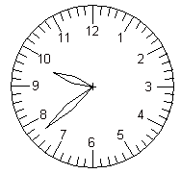
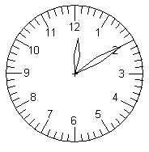
Donne l'heure affichée sur les horloges ci-dessous (avant et après-midi) :

Combien de temps s'est écoulé entre les 2 montres dans une même journée :

………………………………………………………………………………………………………………………

Il est 16h45 , dans vingt minutes il sera ………………………(Dessine avec précision, l'heure de ta réponse dans l'horloge.)
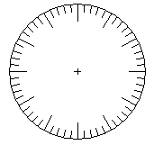
h = ……… min 2 min = ………. s

h = ……… min 1 min = ……. s

h = …….. min 1 min 30 = …….. s
/13

Voici l'argent que j'ai dans mon porte-monnaie. J'ai ………………………………………

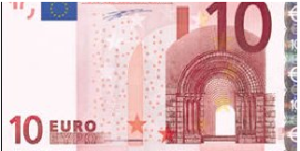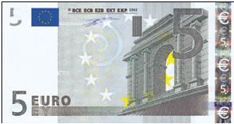

- 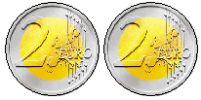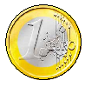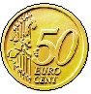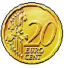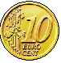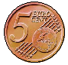

Chez le boucher, j'ai acheté du jambon pour 7, 56 €.
J'ai donné un billet de 10 €, dessine la monnaie qu'on m'a rendue (utilise le moins de pièces possibles).

/2
3.)
Dessine un deuxième segment de droite ci-dessous pour faire apparaître un angle droit.

Complète :
Un angle droit mesure ……….. .

Un angle obtus mesure ……….. .

Un angle aigu mesure …………
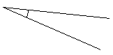
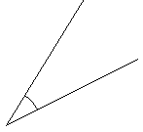
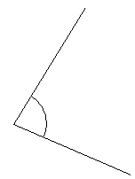
Classe les angles du plus grand au plus petit (utilise le signe correct).
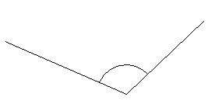
C
D
A
B

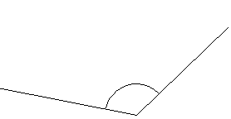

………………………………………………………………………………………………………………………………

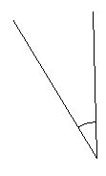
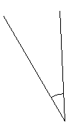
Donne l'amplitude des angles ci-dessous.
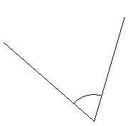

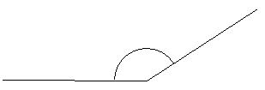

/10

Nom, prénom : …………………………..

GRANDEURS (2) : juin 2008

Complète l'abaque des capacités puis réalise les conversions demandées.
………… | ………… | ………… | ………… | ………… | ………… | …………
 |  |  |  |  |  |  | 9 l = ………….. cl
 |  |  |  |  |  |  | 50 cl = ……… ml
 |  |  |  |  |  |  | 0,09 l = ……. dl
 |  |  |  |  |  |  | 52 hl = ……… m³
 |  |  |  |  |  |  | 4 dl = ………… l

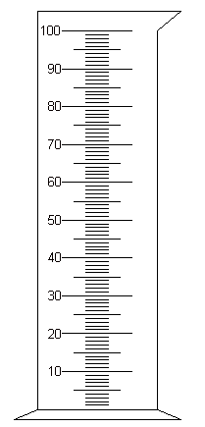
Voici une éprouvette graduée en ml,
par un trait indique à quel endroit correspondent les capacités suivantes :

- 9 cl
- 15 ml
- 1 dl
- $\frac{1}{4}$ dl
- 65 ml

Complète par = ou ≠

10 ml …… 100 cl 5 l …… 0,5 dal l …… 5 dl
100 cl …… 1 l 1 l …… 15 cl
/15
Coche ce qui est correct.

Un morceau de sucre pèse : 50g 5 g 5dg
Une pomme pèse : 500 g 250 kg 160 g
Un œuf pèse : 10 g 65 g 120 dg
Un crayon d'écriture : 6 g 6 dg 6 dag
Un paquet de sucre fin :  1 t 1kg 1000 g

Donne l'unité de mesure Complète …
de chaque chiffre.
1 , 5 8 2 4 kg kg = ……….. g 500g = ……… kg ………………… t = ……….. kg 1, 5 hg = ………… g
…………………
………………… 200 kg = ……….. t
…………………
………………… /15

Mesure jusqu'à 1mm près et complète. C
E
A B

F

[AB] mesure ……… mm
D
[CD] mesure ……… mm

[EF] mesure ……… mm

Ecris sous forme de nombre décimaux.

8 m 8 mm = …………… m 96 cm = ……………… m

4dm 3cm = …………… m 5 mm = ……………… cm

685 m = ……………… km

Mesure et calcule le périmètre de ces figures.
(Ecris le calcul et la réponse avec l'unité de mesure dans chaque figure.)

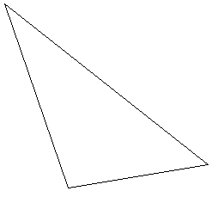

Donne l'aire de ces formes géométriques.
(Ecris le calcul et n'oublie pas de donner l'unité de mesure).

L'aire du rectangle est de ……………..………………………………………….

L'aire du carré est de ………………..…………………………………………….
/13

